Hayat Yayınları Tanıtım Bülteni
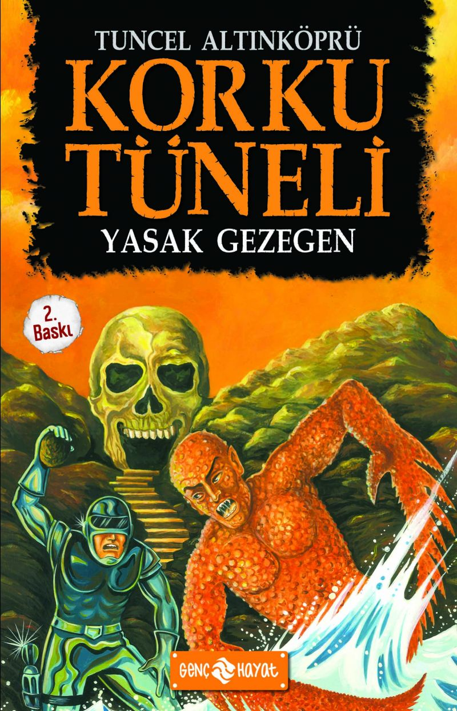 | Eser Adı: KORKU TÜNELİ 5 / YASAK GEZEGEN  Yazar Adı: Tuncel Altınköprü  Tür Serisi: Macera/Gençlik  Cilt Bilgisi:  Kitap Dili: Türkçe  İç Sayfa: HOLMEN SB 65  Kapak: BRISTOL 230  Selefon Türü: MAT SELEFON  Basım Tarihi: 2024  Sayfa Sayısı: 144  Kitap Boyutları: 13,5 X 21 mm  ISBN No: 9786254470059  Etiket Fiyatı: 190,00 TL
Kitap Tanıtım Yazısı : (Arka Kapak)

Bu macerada, Uzaklar 2 uzay gemisinde görevli bir savaş pilotusunuz. Sizden önce Mükemmel Gezegen’e giden Uzaklar 1, gizemli bir şekilde kaybolmuştur.Göreviniz Mükemmel Gezegen’e inmek ve Uzaklar 1’i bulmaktır.Ancak indiğiniz gezegen, inmeyi planladığınız Mükemmel Gezegen’den çok farklıdır. Burası canavarlaşmış yaratıkların kol gezdiği, acımasız savaşların yaşandığı korkunç bir yerdir.Bakalım bu gizemi çözebilecek ve Uzaklar 1’e ulaşabilecek misiniz? Unutmayın! Uzaklar 1 ve Uzaklar 2’deki insanların yaşamı sizin başarınıza bağlı...Başarıya da ancak doğru kararlar verip kitaptaki 12 farklı seçenekten doğru olanı izleyerek ulaşabilirsiniz.
BU KİTABIN KAHRAMANI SİZSİNİZ!
Bu macerada, Uzaklar 2 uzay gemisinde görevli bir savaş pilotusunuz. Sizden önce Mükemmel Gezegen’e giden Uzaklar 1, gizemli bir şekilde kaybolmuştur.Göreviniz Mükemmel Gezegen’e inmek ve Uzaklar 1’i bulmaktır.Ancak indiğiniz gezegen, inmeyi planladığınız Mükemmel Gezegen’den çok farklıdır. Burası canavarlaşmış yaratıkların kol gezdiği, acımasız savaşların yaşandığı korkunç bir yerdir.Bakalım bu gizemi çözebilecek ve Uzaklar 1’e ulaşabilecek misiniz? Unutmayın! Uzaklar 1 ve Uzaklar 2’deki insanların yaşamı sizin başarınıza bağlı...Başarıya da ancak doğru kararlar verip kitaptaki 12 farklı seçenekten doğru olanı izleyerek ulaşabilirsiniz.
Kitabın detay sayfasına buradan ulaşabilirsiniz :
https://hayatyayinlari.com/kitaplar/tuncel-altinkopru-korku-tuneli-5-yasak-gezegen-959.html
Genç Hayat



